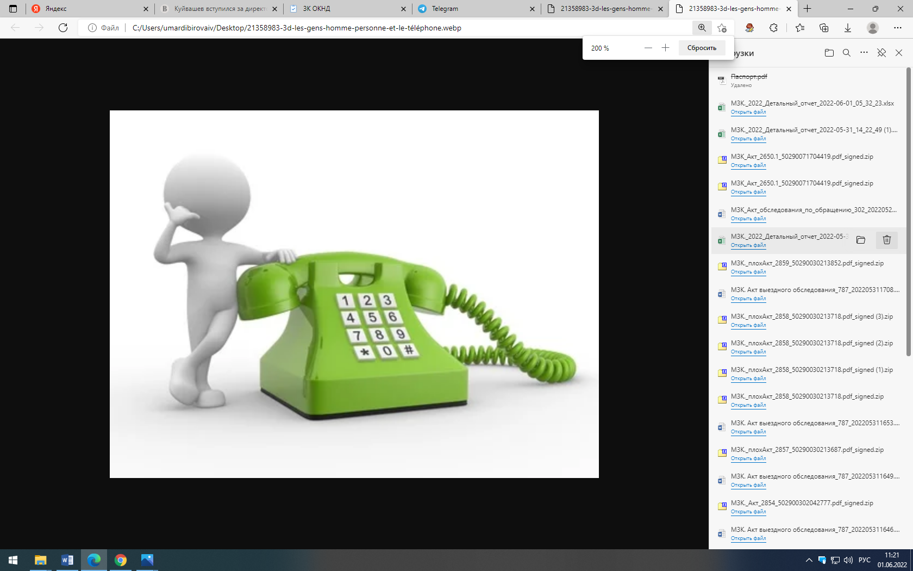

**ПОРЯДОК ПОЛУЧЕНИЯ КОНСУЛЬТАЦИЙ ПО ВОПРОСАМ СОБЛЮДЕНИЯ ОБЯЗАТЕЛЬНЫХ ТРЕБОВАНИЙ**

В соответствии с Положением о муниципальном жилищном контроле на территории муниципального района «Бабынинский район», утвержденного Решением Районного Собрания МР «Бабынинский район» от 07.04.2023г. №267 установлен порядок получения консультаций:

По обращениям контролируемых лиц и их представителей осуществляет консультирование (дает разъяснения по вопросам, связанным с организацией и осуществлением муниципального жилищного контроля) в соответствии со статьей 50 Федерального закона № 248-ФЗ.

Консультирование может осуществляться по телефону, посредством видео-конференц-связи, на личном приеме либо в ходе проведения профилактического мероприятия, контрольного мероприятия.

Консультирование по телефону, а также на личном приеме осуществляется главным специалистом отдела жилищно-коммунального хозяйства администрации МР «Бабынинский район» в соответствии с графиком консультирования, утверждаемым главой администрации МР «Бабынинский район» или его заместителем. График консультирования размещается на официальном сайте администрации МР «Бабынинский район» в информационно-телекоммуникационной сети Интернет.

Дата и время консультирования, осуществляемого посредством видео-конференц-связи, определяется главным специалистом отдела жилищно-коммунального хозяйства администрации МР «Бабынинский район»по согласованию с контролируемым лицом.

Должностные лица, осуществляющие консультирование, дают устный ответ по существу каждого поставленного вопроса. Перечень вопросов, по которым осуществляется консультирование, в том числе перечень вопросов, по которым осуществляется письменное консультирование:

а) предмет муниципального жилищного контроля;

б) соблюдение обязательных требований в области муниципального жилищного контроля;

в) перечень и порядок осуществления профилактических мероприятий;

г) виды и порядок проведения контрольных мероприятий;

д) порядок обжалования решений органа муниципального контроля, действий (бездействия) его должностных лиц.

В случае невозможности предоставления устного ответа по существу поставленных вопросов в ходе консультирования должностным лицом осуществляется письменное консультирование посредством направления письменного ответа в адрес контролируемого лица в сроки, установленные законодательством Российской Федерации о рассмотрении обращений граждан.

В случае поступления пяти и более однотипных обращений от контролируемых лиц (их представителей) консультирование осуществляется посредством размещения письменного разъяснения, подписанного главой администрации МР «Бабынинский район» на официальном сайте администрации муниципального района «Бабынинский район» в информационно-телекоммуникационной сети Интернет.

Консультирование можно получить по телефону: 8(48448)2-17-32

Консультирование можно получить у специалиста отдела жилищно-коммунального хозяйства администрации МР «Бабынинский район» на личном приеме в часы работы по адресу: Калужская область, пос.Бабынино, ул.Новая, д.4, кабинет 49:

С понедельника по пятницу с 8-00 до 16-00 часов, перерыв с 13-00 до 14-00 часов.